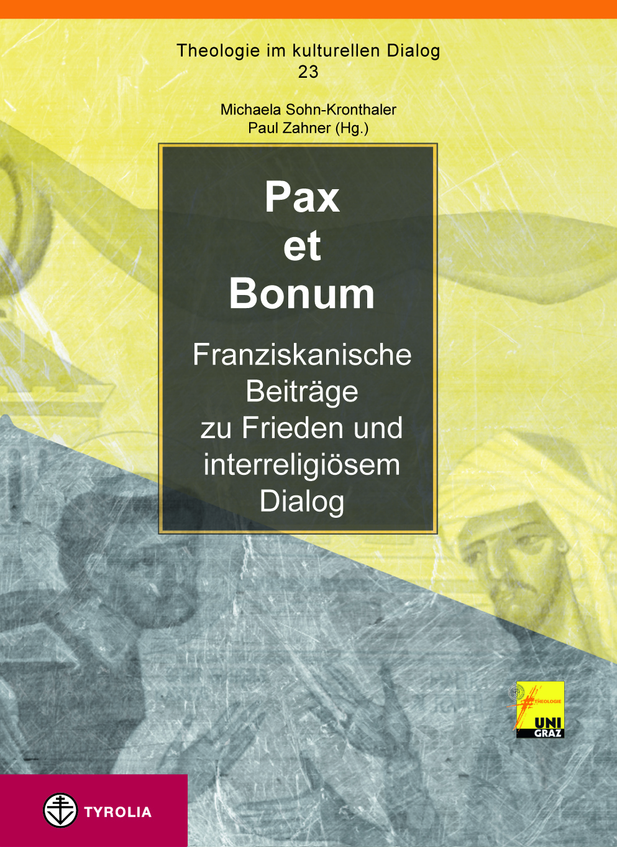

Michaela Sohn-Kronthaler, Paul Zahner OFM (Hg.)
Pax et bonum
Franziskanische Beiträge zu Frieden und interreligiösem Dialog
(Theologie im kulturellen Dialog 23)

224 Seiten; 4 sw. Abb. 16,5 x 23,5 cm; Klappenbroschur
Tyrolia-Verlag, Innsbruck-Wien 2012
ISBN 978-3-7022-3187-3
€ 22,–

Franziskanische Wege zu Frieden und Dialog

In der Zeit der Kreuzzüge überraschte Franz von Assisi mit einer Aufsehen erregenden Aktion: Er stattete dem muslimischen Sultan Melek-el-Kamel im Jahre 1219 in dessen Feldlager einen friedlichen Besuch ab. In vielfältigen Formen und auf vielerlei Arten versucht die franziskanische Familie seit ihrer Entstehung Frieden, interreligiösen Dialog und die Achtung der Menschenrechte zu fördern. So kam es nicht von ungefähr, dass Papst Johannes Paul II. am 27. Oktober 1986 Religionsvertreter aus aller Welt zu einem Gebetstreffen nach Assisi lud – in die Stadt des Franziskus.

25 Jahre nach diesem Ereignis und in Erinnerung daran widmete sich in Graz ein Symposium der Katholisch-Theologischen Fakultät und der Franziskanerprovinz Austria den franziskanisch geförderten Begegnungen zwischen Religionen und verschiedenen Kulturen. In ihren Abhandlungen zeigen die Autorinnen und Autoren, die aus verschiedenen Disziplinen und Fachrichtungen kommen, Wege des Verstehens und der Friedensförderung auf.
Mit Beiträgen von Denise Boyle (Genf), Bernhard Holter (Bozen), Jürgen Neitzert (Köln), Pierbattista Pizzaballa (Jerusalem), Hermann Schalück (München), François Wernert (Strasbourg) sowie Peter Ebenbauer, Christoph Heil, Michael Hölscher, Karl Maderner, Karl Prenner, Monika Prettenthaler, Wolfgang Weirer, Michaela Sohn-Kronthaler, Stefan Kitzmüller, Hermann Glettler und Paul Zahner (alle Graz).

Die HerausgeberInnen:
Univ.-Prof. Dr. Michaela Sohn-Kronthaler, geb. 1969, seit 2002 Leiterin des Instituts für Kirchengeschichte und Kirchliche Zeitgeschichte an der Universität Graz.
Br. Dr. Paul Zahner OFM, geb. 1966 in der Schweiz, Mitglied des Franziskanerordens in Graz.

